**Бункер-накопитель готовой продукции**

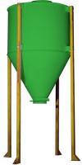**ТЕХНИЧЕСКАЯ ХАРАКТЕРИСТИКА**

Бункера необходимы для накопления и хранения сыпучих сухих материалов (зерна, комбикорма, гранул и т.д.).

Срок поставки:

Стоимость: